Εγνατία 76, Τηλ. 2310 244.400
Μητροπόλεως 14, Τηλ. 2310 231.168-70 Πόντου 41, Καλαμαριά, Τηλ. 2310 449.997
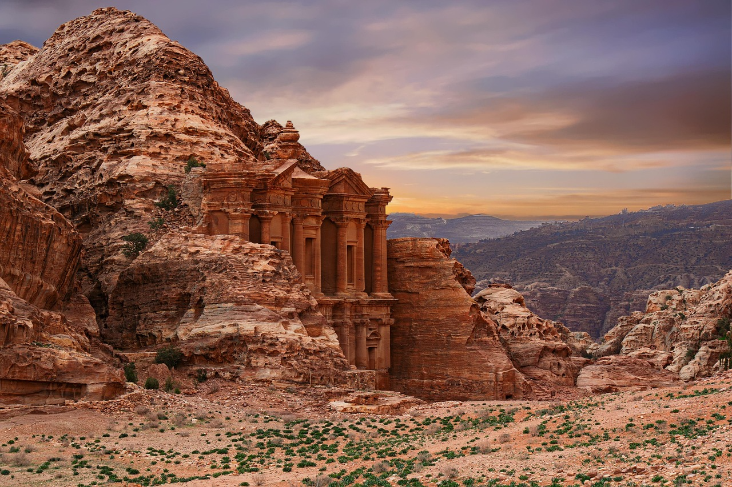
ΤΑΞΙΔΙ ΣΤΟ ΒΑΣΙΛΕΙΟ ΤΟΥ ΧΡΟΝΟΥ!
ΤΑΞΙΔΙ ΣΤΗΝ ΙΟΡΔΑΝΙΑ
8 ημέρες-6 νύκτες

09/04/2026 - 1^{η} Ημέρα Πτήση
Συνάντηση στο αεροδρόμιο και πτήση μέσω Αθηνών για Αμμάν. Άφιξη και συνάντηση με τον αντιπρόσωπο του γραφείου μας. Έκδοση Βίζας, μεταφορά στο ξενοδοχείο και τακτοποίηση. Δείπνο και διανυκτέρευση
10/04/2026 - 2^{η} Ημέρα Αμμάν - Γέρασα - Κάστρο Αζλούν

Πρωινό και αναχωρούμε προς ανατολικά του Αμμάν , για τα Κάστρα της Ερήμου. Πρόκειται για μια σειρά από μικρά κάστρα και οχυρά, διάσπαρτα μέσα στην έρημο.
Η πλειονότητα τους βρίσκεται επί των αρχαίων εμπορικών δρόμων προς την Μεδίνα και την Κούφα. Οικοδομήθηκαν μεταξύ του 7^{ου} και 8^{ου} αιώνα, περίπου μεταξύ του 660 και 750μ. Χ., υπό την ηγεσία των χαλίφηδων της δυναστείας των Ομεϋαδών, αφού οι τελευταίοι είχαν ορίσει το 661, ως νέα τους πρωτεύουσα τη Δαμασκό.
Η λειτουργία και η χρήση των κτισμάτων δεν έχει ακόμα καθοριστεί. Οι ιστορικοί υποστηρίζουν ότι ίσως λειτουργούσαν εντός ενός αμυντικού, αγροτικού και/ή εμπορικού σχεδίου. Μπορεί να λειτούργησαν ως σημείο συνάντησης Βεδουίνων μπαντίγιας (ευγενών) ή ως καραβάνσεράι . Εκπροσωπούν μερικά από τα πιο εντυπωσιακά παραδείγματα της πρώιμης ισλαμικής αρχιτεκτονικής. Θα επισκεφτούμε το Κασρ Καράνα που είναι ένα από τα γνωστότερα Κάστρα της Ερήμου και βρίσκεται στη σημερινή ανατολική Ιορδανία, περίπου 60χλμ ανατολικά του Αμμάν και σχετικά κοντά στα σύνορα με τη Σαουδική Αραβία, καθώς και το Κασρ Άμρα που χτίστηκε στις αρχές του 8ου αιώνα από τον Ομμαγιάδα χαλίφη Ουαλίντ Α', ο οποίος κυριαρχούσε στην περιοχή την περίοδο εκείνη. Ακόμα ένα οχύρο που θα δούμε είναι Κασρ Άζρακ που βρίσκεται στο δρόμο προς το Ιράκ, 13χλμ βορείως της διασταύρωσης της Άζρακ και περίπου 100χλμ ανατολικά του Αμμάν.

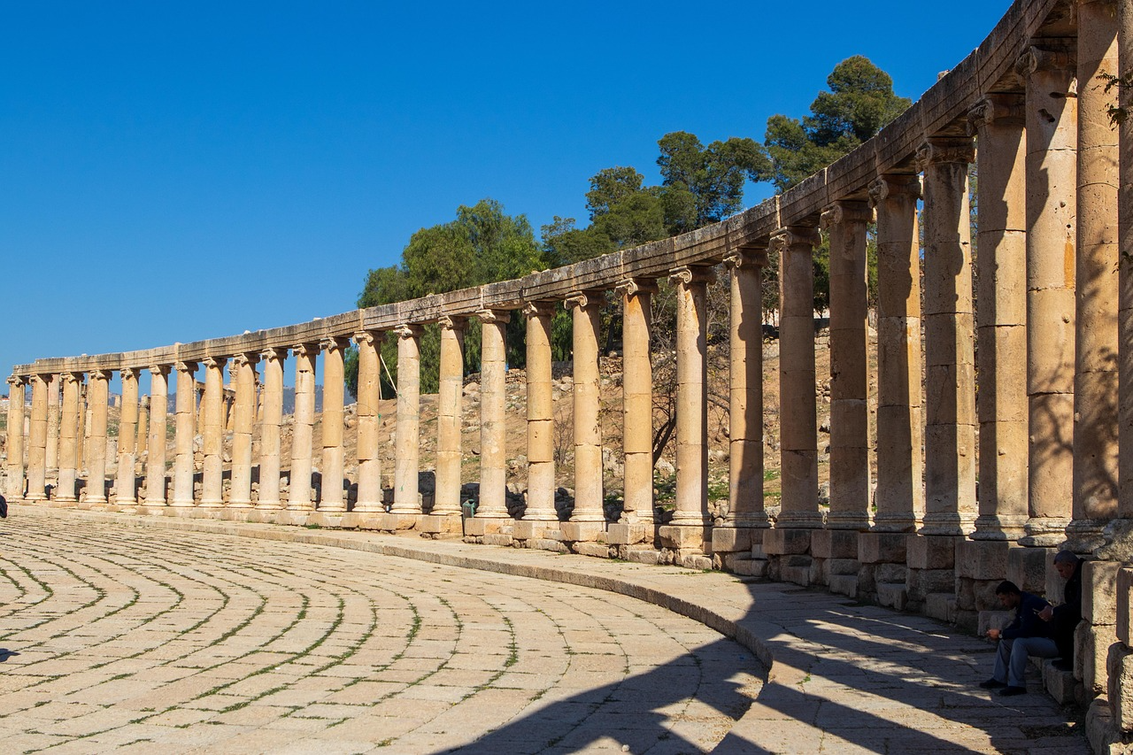
Επιστρέφουμε στο Αμμάν για το δείπνο μας και τη διανυκτέρευσή μας

11/04/2026 3^{η} Ημέρα – Αμμάν - Νεκρά Θάλασσα
Μετά το πρωινό ξεκινάμε τη γνωριμία με την Γκρίζα Πόλη, το Αμμάν, από την Ακρόπολη, που μαρτυρά ότι η πόλη κατοικείται εδώ και 7.000 χρόνια. Βρίσκεται στην κορυφή ενός λόφου με σχήμα Λ και χαρίζει μοναδική θέα από τους 7 λόφους που αρχικά ήταν χτισμένη η πόλη.
Στην περιοχή της Ακρόπολης θα θαυμάσετε επίσης το ναό του Ηρακλή, χτισμένος μεταξύ το 162 και το 166 μ.Χ , τη βυζαντινή εκκλησία, το βασιλικό τζαμί των Ομαϊάδων κυβερνητών 8^{ου} αιώνα και τον ανακαινισμένο θόλο του προθαλάμου. Στους πρόποδες του λόφου της Ακρόπολης βρίσκεται το Ρωμαϊκό θέατρο 6.000 θέσεων, το επιβλητικότερο ανάμεσα στα μνημεία της Πόλης.
Το Αμμάν χωρίζεται σε 8 κύκλους. Στον 1^{ο} βρίσκεται η Παλιά Πόλη με τα παραδοσιακά μαγαζιά και τα φημισμένα ζαχαροπλαστεία για τα γλυκά του ταψιού! Εδώ βρίσκεται επίσης και ο πολύβουος δρόμος Rainbow, με καλόγουστα εστιατόρια και μοντέρνα καφέ. Στον 3^{ο} κύκλο και 5^{ο} κύκλο υπάρχουν πολυτελή και μεγάλα ξενοδοχεία, όπως και το ανερχόμενο κέντρο Abdali. Στον 4^{ο} βρίσκεται η κατοικία του πρωθυπουργού , η πρεσβεία της Ελλάδας και η πιο ακριβή συνοικία του Αμμάν, η Abdoun.
Μετά τη ξενάγηση της πόλης του Αμμάν, θα συνεχίσουμε προς τη Νεκρά Θάλασσα, ένα από τα πιο ακαταμάχητα φυσικά τοπία του κόσμου. Η Νεκρά Θάλασσα συνορεύει με την Ιορδανία στα ανατολικά και το Ισραήλ και τη Δυτική Όχθη στα δυτικά. Έχει σχεδόν 10 φορές περισσότερο αλάτι από το συνηθισμένο θαλασσινό νερό. Η ονομασία της ως Νεκρά θάλασσα οφείλεται στη υψηλότατη περιεκτικότητα αλατιού, που έχει σαν αποτέλεσμα την παντελή έλλειψη ζωής – ούτε φυτά ούτε ζώα δεν μπορούν να επιβιώσουν σε αυτήν. Πρόκειται για το χαμηλότερο σημείο στην επιφάνεια της γης. Οι ακτές της βρίσκονται 423 μέτρα κάτω από την επιφάνεια της θάλασσας. Στη Νεκρά Θάλασσα εκβάλλει ο Ιορδάνης ποταμός, το νερό όμως αυτό δεν πάει πουθενά και καταλήγει σε αδιέξοδο με αποτέλεσμα να εξατμίζεται. Ελεύθερος χρόνος για κολύμπι στα αλμυρά ιαματικά νερά και γεύμα (περιλαμβάνεται). Αργά το απόγευμα επιστροφή στο Αμμάν . Δείπνο και διανυκτέρευση
12/04/2026 4^{η} Ημέρα – Αμμάν - Μάνταμπα- Νέμπο-Κεράκ-Πέτρα (230 χλμ)

Μετά το πρωινό, αποχαιρετούμε το Αμμάν και ξεκινάμε να ανακαλύπτουμε το δρόμο των Βασιλέων και τον αρχαίο δρόμο του μεταξιού. Επισκεπτόμαστε πρώτα τη Χριστιανική πόλη της Μάνταμπα, την πόλη των Μωσαϊκών. Εκεί βρίσκεται ο βυζαντινός ελληνορθόδοξος ναός του Αγίου Γεωργίου με τον μωσαϊκό χάρτη ως δάπεδο. Ο χάρτης αποτυπώνει τη Μέση Ανατολή και αποτελεί την παλαιότερη χαρτογραφική απεικόνιση των Αγίων Τόπων και ιδιαίτερα της Ιερουσαλήμ. Χρονολογείται στον 6 αιώνα.

Επίσης στο ιστορικό κέντρο της πόλης, σε ένα προστατευόμενο τμήμα του δρόμου, με πολλά
ρωμαϊκών μνημείων, βυζαντινά μωσαϊκά και οθωμανικά κτίρια, βρίσκεται το Αρχαιολογικό Πάρκο της πόλης.

Στο Πάρκο υπάρχει και μια σχολή συντήρησης μωσαϊκών. Συνεχίζουμε με επίσκεψη στο μοναστήρι στο Όρος Νέμπο, στο σημείο που σύμφωνα με την παράδοση, άφησε την τελευταία του πνοή ο Μωυσής , αφού έριξε μια τελευταία ματιά στην Γη της Επαγγελίας. Η επιλογή του τόπου αυτού μόνο τυχαία δεν ήταν. Η θέα από την κορυφή, της κοιλάδας του ποταμού Ιορδάνη, και της Νεκράς Θάλασσας είναι συναρπαστική! Αν η ημέρα έχει καλή ορατότητα το μάτι φτάνει μέχρι την Ιεριχώ, ακόμη και μέχρι την Ιερουσαλήμ.
Προχωρούμε προς την πόλη Αλ Καράκ. Η πόλη είναι γνωστή για το ομώνυμο κάστρο των Σταυροφόρων, ένα από τα τρία μεγαλύτερα κάστρα στην περιοχή της Μέσης Ανατολής. Το κάστρο με την αρχιτεκτονική του, με τους πολλούς διαδρόμους και της βαριές πόρτες, μας ταξιδεύει στα βυζαντινά χρόνια μέχρι την περίοδο του Σουλτάνου Μαμλούκ. Η πλειοψηφία των κατοίκων της πόλης Καράκ είναι χριστιανοί. Η δυνατή σε συναισθήματα και πνευματικές εμπειρίες, τελειώνει με το δείπνο στο ξενοδοχείο μας στην Πέτρα.

13/04/2026 5^{η} Ημέρα – Πέτρα- Wadi Rum (100χλμ)

Και η σημερινή ημέρα ξεκινάει με δυνατές συγκινήσεις. Περνάμε ανάμεσα από τα πολύχρωμα πετρώματα του Φαραγγιού Σικ, που ήταν ένας μεγάλος βράχος που σχίστηκε στα δύο και αντικρίζουμε ένα από τα Νέα 7 Θαύματα του Κόσμου. Την πρωτεύουσα του βασιλιά Nabataean. Οι Ναβαταίοι ήταν νομαδική φυλή Αράβων, που καθιέρωσαν την Πέτρα ως σημαντικό περιφερειακό κόμβο συναλλαγών. Η πόλη της Πέτρας είναι λαξευμένη πάνω στα πετρώματα. Το κορυφαίο αξιοθέατο της Πέτρας είναι φυσικά το πασίγνωστο Θησαυροφυλάκιο. Εκεί όπου διαδραματίζεται η τελευταία σκηνή του «Ο Ιντιάνα Τζόουνς και η Τελευταία Σταυροφορία». Λέγεται αλλιώς Χαζνέ Φαραούν και διαθέτει πρόσοψη ύψους 40 μέτρων. Επίσης επισκεπτόμαστε το Μοναστήρι, το ρωμαϊκό θέατρο, τα λουτρά, τον εμπορικό δρόμο, τον βασιλικό τάφο της Υδρίας και δίπλα του τον κορινθιακό τάφο αλλά και τον τάφο του Ρωμαίου στρατιώτη.
Συνεχίζουμε το δρόμο μας με κατεύθυνση νότια, προς μια από τις πιο μαγευτικές ερήμους στον κόσμο, την Wadi Rum. Πρόκειται για τη μεγαλύτερη έρημο της Ιορδανίας. Με Jeep 4x4 θα εξερευνήσουμε φαράγγια, αμμολόφους και επιγραφές των Ναβαταίων πάνω σε πετρώματα. Θα απολαύσουμε ένα παραδοσιακό τσάι, μέσα σε μια κατασκήνωση Βεδουίνων. Δείπνο και Διανυκτέρευση μέσα στην έρημο!

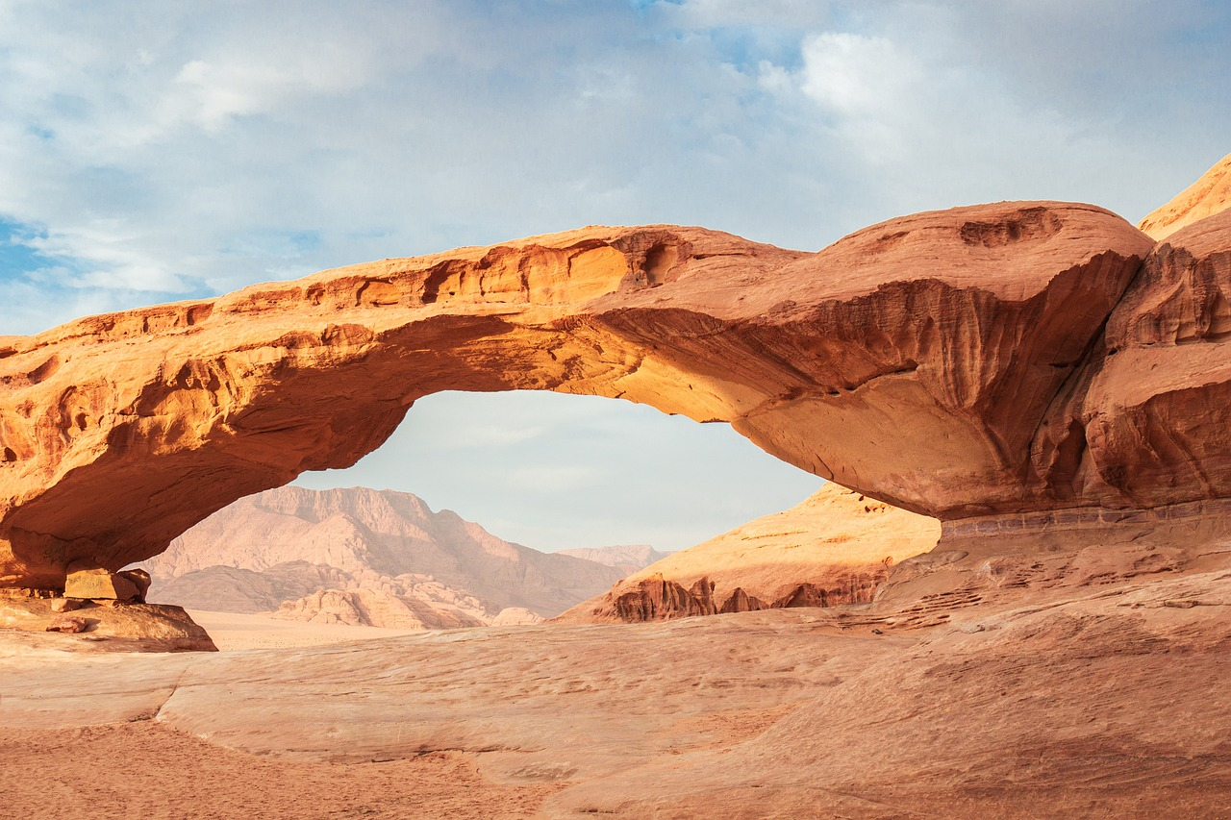
14/04/2026 6^{η} Ημέρα – Wadi Rum - Άκαμπα (60χλμ)

Σήμερα μετά ένα μοναδικό πρωινό, μέσα στην έρημο, κατευθυνόμαστε προς την Ερυθρά Θάλασσα, με τελικό προορισμό μας την παραθαλάσσια πόλη της Άκαμπα, το μοναδικό λιμάνι της Ιορδανίας. Άφιξη και τακτοποίηση στο ξενοδοχείο. Ελεύθερος χρόνος για βόλτες και ίσως και βουτιές. Δείπνο και διανυκτέρευση.
15/04/2026 7^{η} Ημέρα – Άκαμπα - Αεροδρόμιο (302 χλμ )
Σήμερα μας περιμένει μεγάλη ημέρα, οπότε ας ξυπνήσουμε λίγο πιο αργά. Μετά το πρωινό, κατά τις 12 check out και ξενάγηση πόλης. Η ξενάγηση αυτή θα σας οδηγήσει σε ένα υπέροχο ταξίδι για να επισκεφθείτε το Μαμελουκικό Φρούριο της Άκαμπα, το οποίο χτίστηκε από τους Σταυροφόρους τον 12ο αιώνα, το Μουσείο της Άκαμπα και στη συνέχεια θα συνεχίσετε με επίσκεψη στο Ενυδρείο της Άκαμπα, στο Συγκρότημα του Σταθμού Θαλάσσιας Επιστήμης. Επίσης θα επισκεφτούμε την αρχαία εκκλησία του 3ου αιώνα. Πρόκειται για ένα από τα παλαιότερα χριστινικά μνημεία στον κόσμο. Θα επισκεφτούμε τοSharif Al Hussein Bin Ali Μουσείο/ Τζαμί, για να γνωρίσουμε τη σύγχρονη ιστορία και αρχιτεκτονική της πόλης. Τέλος, θα έχουμε χρόνο για τις τελευταίες μας αγορές στο Souk by the Sea και για ένα καφεδάκι στην Παραδοσιακή Αγορά. Αργά το απόγευμα αναχώρηση για το αεροδρόμιο, στο Αμμάν. Πτήση επιστροφής
Έχουμε γεμίσει το μυαλό μας με αξέχαστες εικόνες, τη ψυχή μας με έντονες εμπειρίες! Τι άλλο χρειάζεται ένα ταξίδι για να έιναι όμορφο...

Ξενοδοχεία

AMMAN
09-12/04 Sulaf Hotel or Similar, Luxury 4* (3 νύκτες, Standard Room)

PETRA
12-13/04 Petra Moon or Similar, Luxury 4*(1 νύκτα, Standard Room)

WADI RUM
13-14/04 Mazayen Rum Camp or Similar (1 νύκτα, Bubble Tent)

AQABA
14-15/04 Aqaba Luxotel or similar, Luxury 4* (1 νύκτα, Standard Room)

ΠΛΑΝΟ ΠΤΗΣΕΩΝ Α
 | TURKISH AIRLINES
09/04/26 | TK 1882 | Θεσσαλονίκη- Κωνσταντινούπολη 09. 35-11.05
 | ΤΚ 820 | Κωνσταντινούπολη- Αμμάν 13.10-15.35
16/04/26 | TK 813 | Αμμάν- Κωνσταντινούπολη 01.30-04.00
 | TK 1881 | Κωνσταντινούπολη- Θεσσαλονίκη 07.20-08.45

Περιλαμβάνονται:
- Αεροπορικά εισιτήρια από Θεσσαλονίκη
- Φόροι αεροδρομίων, επίναυλοι καυσίμων
- 1 αποσκευή 23 κιλών και 1 χειραποσκευή 8 κιλών
- Διαμονή στα προτεινόμενα ξενοδοχεία 4 Luxury αστέρων
- Πρωινό μπουφέ και δείπνο καθημερινά
- 1 γεύμα στη Νεκρά Θάλασσα
- Μεταφορές, περιηγήσεις και εκδρομές με κλιματιζόμενο τουριστικό λεωφορείο, σύμφωνα με το αναλυτικό πρόγραμμα
- Είσοδοι σε μουσεία κ.τ.λ.
- Ανάβαση σε άλογο στην Πέτρα (700μ)
- Επίσημος ελληνόφωνος ξεναγός
- 2 ώρες σαφάρι στο Wadi Rum
- Βίζα Ιορδανίας
- Ενημερωτικά έντυπα / χάρτες
- Ασφάλεια αστικής ευθύνης

Δεν Περιλαμβάνονται:
- BASIC ασφαλεια covid για ταξιδιώτες εως 75 ετών (25e)
- Αχθοφορικά και φιλοδωρήματα (40e)
- Βόλτα με καμήλες στο Wadi Rum (15-25e)
- Βόλτα με υποβρύχιο στην Άκαμπα, που περιλαμβάνει γεύμα στην παραλία Benerice( 75e)

